Маршрутный лист

1 группа. Симметрия в ………
Если внимательно присмотреться к печатным буквам нашего алфавита, то можно увидеть, что некоторые буквы обладают осевой симметрией. Например, «Н» имеет 2 оси симметрии, а «В» - только 1 горизонтальную, а «У» вообще не имеет оси симметрии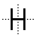
Задание: Определите, какие из букв имеют симметрию, а какие вовсе не имеют симметрии. В результате выполнения работы заполните следующую таблицу:
1 ось симметрии | 2 оси  симметрии | нет осей  симметрии

Вспомнить и записать 3 слова. Определить у них оси симметрии. Например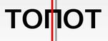

_________________________________________________________________________
Определите по вашей выполненной работе, где встречается симметрия?
Вывод: Симметрия встречается в …..
Все буквы русского алфавита делятся на 3 группы:
- обладающие … симметрией, например……
- обладающие … симметрией, например……
- … обладающие симметрией, например……
Также можно встретить слова обладающие симметрией…….
Маршрутный лист
2 группа. Симметрия в мире ………...
На белой бумаге перед вами – контур мишки. Дорисуйте вторую половинку в соответствии с правилами симметрии.
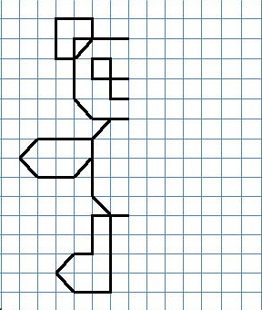
- Определить оси симметрии у данных животных, проведите ось симметрии цветным карандашом или ручкой
- 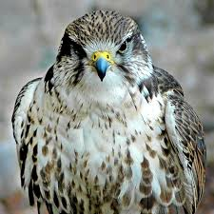
Определите по вашей выполненной работе, где встречается симметрия?
Вывод: Симметрия встречается у ……………
Симметрия форм, окраски животных, птиц, придает им ……….…..
У животных как правило ………………….. ось симметрии.
Маршрутный лист
2 группа. Симметрия в мире ………...
На белой бумаге перед вами – контур жука. Дорисуйте вторую половинку в соответствии с правилами симметрии.
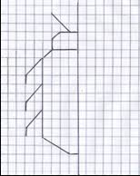
- Определить оси симметрии у данных животных, проведите ось симметрии цветным карандашом или ручкой
- 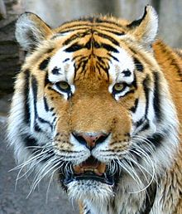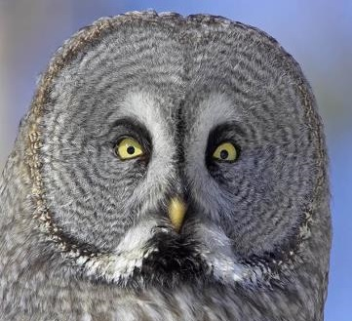
Определите по вашей выполненной работе, где встречается симметрия?
Вывод: Симметрия встречается у ……………
Симметрия форм, окраски насекомых, птиц, придает им ……….…..
У животных как правило ………………….. ось симметрии.
Маршрутный лист
3 группа. Симметрия в мире ………...
На белой бумаге перед вами – контур цветка. Дорисуйте вторую половинку в соответствии с правилами симметрии.
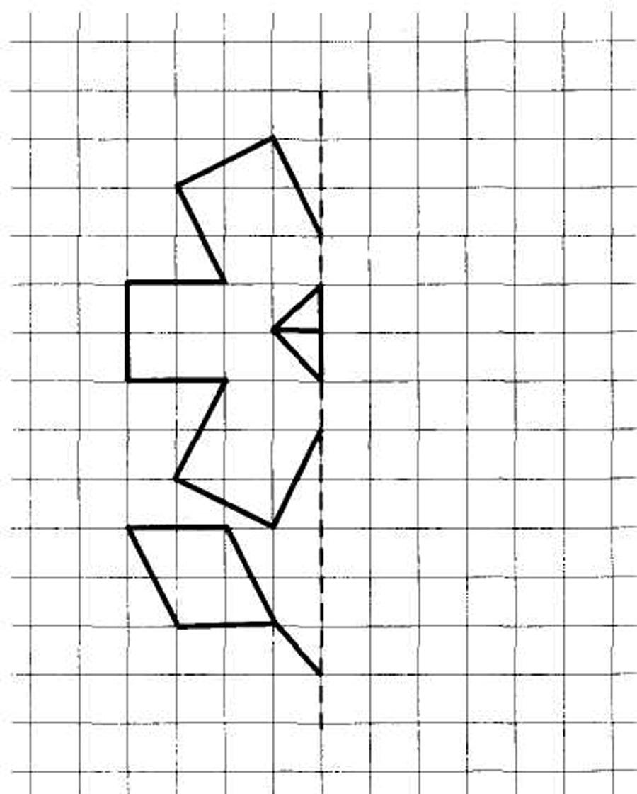
- Определить оси симметрии на данных фотографиях, проведите ось симметрии цветным карандашом или ручкой
- 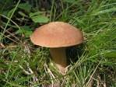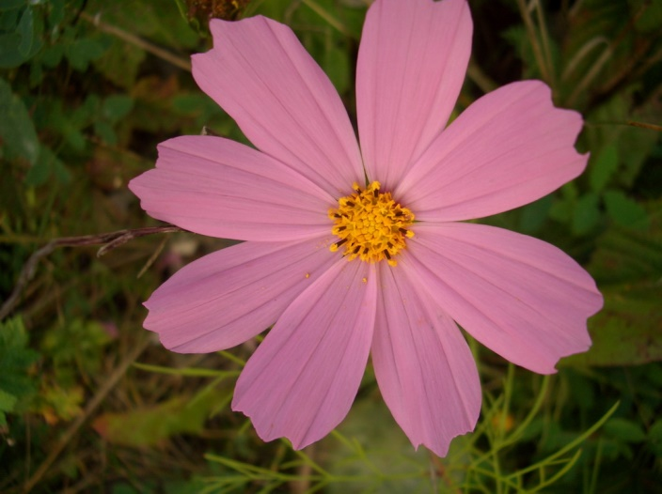

Определите по вашей выполненной работе, где встречается симметрия?
Вывод: Симметрия встречается у ………...
Симметрия форм, окраски цветков растений придает им………….…
У цветков как правило …………………. осей симметрии.
Маршрутный лист
4 группа. Симметрия в мире………...
Построить с учетом воображаемой линии симметрии дом.
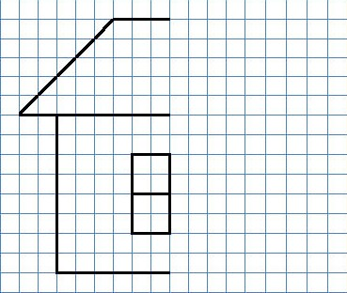
- Определить оси симметрии у данных памятников архитектуры, проведите ось симметрии цветным карандашом или ручкой
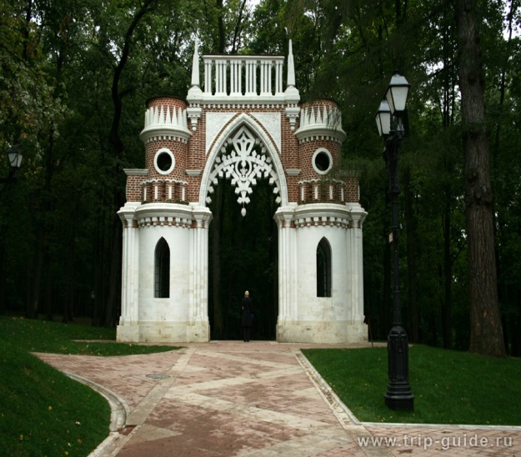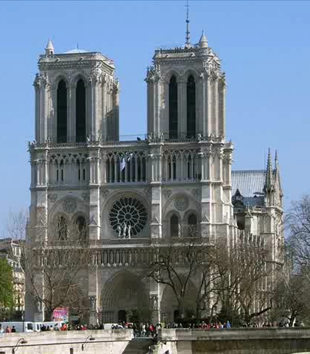

Определите по вашей выполненной работе, где встречается симметрия?
Вывод: Симметрия встречается в ………………..
Использование симметрии в конструкции зданий, симметричных элементов в отделке, расположенные строения создают ………………..

Маршрутный лист

5 группа. Симметрия в мире………...
Построить с учетом воображаемой линии симметрии кораблик.
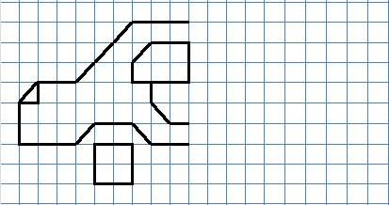
- Определить оси симметрии у данных транспортных средств, проведите ось симметрии цветным карандашом или ручкой
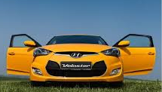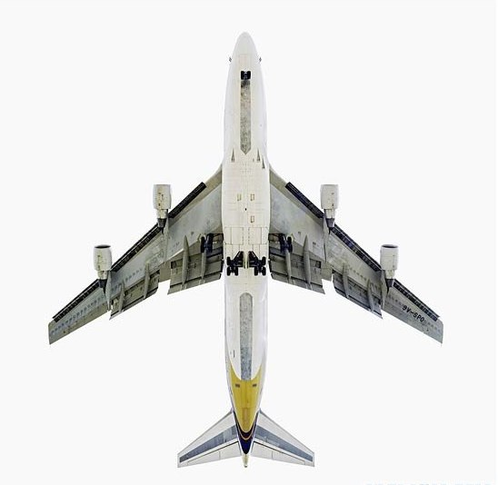

Определите по вашей выполненной работе, где встречается симметрия?
Вывод: С симметрией мы встречаемся везде……………….
В технике …………. механизмов часто бывает связана с их надежностью, устойчивостью в работе.

Маршрутный лист

5 группа. Симметрия в мире………...
Построить с учетом воображаемой линии симметрии кораблик.
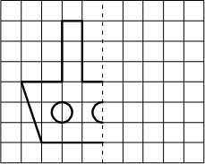
- Определить оси симметрии у данных транспортных средств, проведите ось симметрии цветным карандашом или ручкой
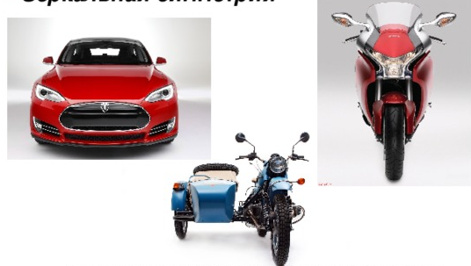

Определите по вашей выполненной работе, где встречается симметрия?
Вывод: Симметрия встречается в ……………….
Большинство транспортных средств, от детской коляски до сверхзвукового реактивного воздушного лайнера, предназначенных для движения по земной поверхности или параллельно ей, так же имеют……………………

Маршрутный лист

